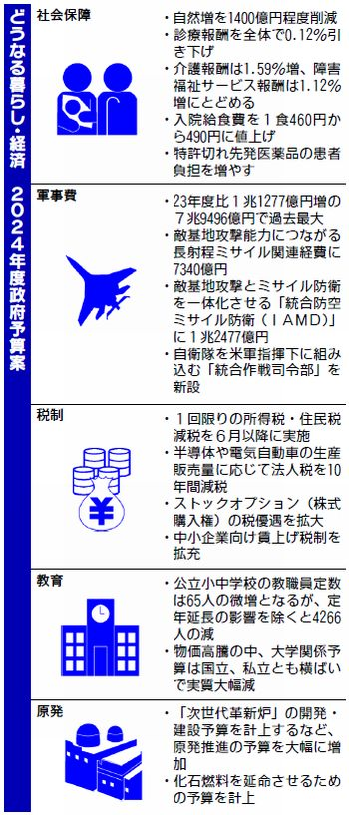１２月２２日、岸田文雄内閣は、政治資金パーティをめぐる問題で、大臣４人を更迭するという異常な事態の中で、政府の２０２４年度予算案の閣議を行いました。一般会計の予算総額は１１２兆７１７億円で、６年連読の１００兆円超えの大型予算です。

東　京　国　公　だ　よ　り

**東京国家公務員・独立行政法人労働組合共闘会議　2023年12月25日　63-009**

**メール**[**アドレスuematsu@tk-kokko.org**](mailto:アドレスuematsu@tk-kokko.org)**東京国公HP**[**http://tk-kokko.org/**](http://tk-kokko.org/)

しかし国債発行は３４兆９４９０億円、国債償還（借金返済）の為の国債費は２７兆７１９３億円、まさに借金まみれ財政の予算編成です。

２０２４年度予算案・閣議決定(１２月２２日)

防衛費（=軍事費）大幅増より暮らし予算大幅増を！

大企業減税より最賃や国家公務員賃金引上げを！**金は上がらないのに、物価高騰は止まらない！消費不況下でも内部留保を蓄積する大企業　この異常な日本の経済から脱却しよう！**

通常国会では軍事・大企業優先から生活・中小企業重視の予算の熱い論議を求めましょう

岸田文雄政権は２２日、２０２４年度政府予算案と「税制改正大綱」案を閣議決定しました。大企業優遇と軍拡が際立つ一方、社会保障など国民生活を支える予算は大幅抑制です。

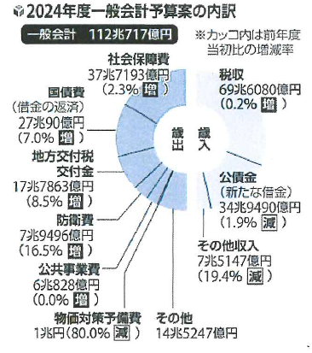国の基本的な予算規模を示す一般会計総額は１１２兆７１７億円と過去最大だった２３年度当初予算を下回り、１２年ぶりの減額です。ただ、当初予算が１１０兆円を超える**⤴**

**⤵**のは２年連続です。国債費は過去最大を更新し、２７兆９０億円を計上しました。想定金利をこれまでの１・１％から１・９％に引き上げに対応のためです。

まずは大企業優遇が目立ちます。税制改定案では戦略分野国内生産促進税制を創設。半導体など政府が戦略物資と認定した分野での生産や販売に応じて１０年間減税します。また知的財産からの所得を７年間、減税するイノベーションボックス税制も盛り込みました。特定産業・大企業に長期にわたって減税することになります。

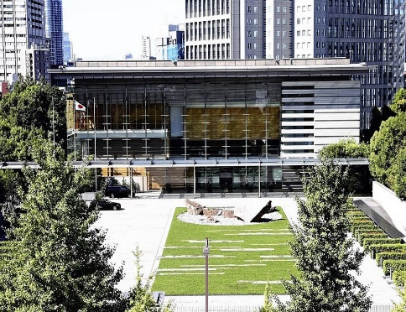やはり軍事優先といわざるを得ません

安保３文書が閣議決定されて２年目となるもとで、防衛費（＝軍事費）はデジタル庁所管分を含め７兆９４９６億円と過去最大を更新しました。第２次安倍晋三政権発足後の１２年度から１２年連続で前年度を上回り、１０年連続で過去最大を更新しました。

税制改定案では次期戦闘機開発に必要な物品の輸入は消費税を免除することも盛り込まれました。

大企業優遇と軍拡のために生活関連予算は軒並み削減されます。社会保障費として３７兆７１９３億円を計上。自然増を３７００億円としました。概算要求時から１４００億円もの圧縮です。

政府の裁量で支出できる予備費は通常の５０００億円に加え、物価高対応と賃上げ促進に目的を絞ったものとして１兆円を盛り込みました。２３年度に比べ４兆円の圧縮です。